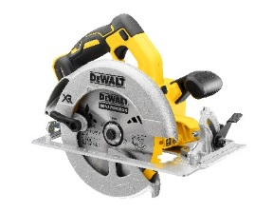
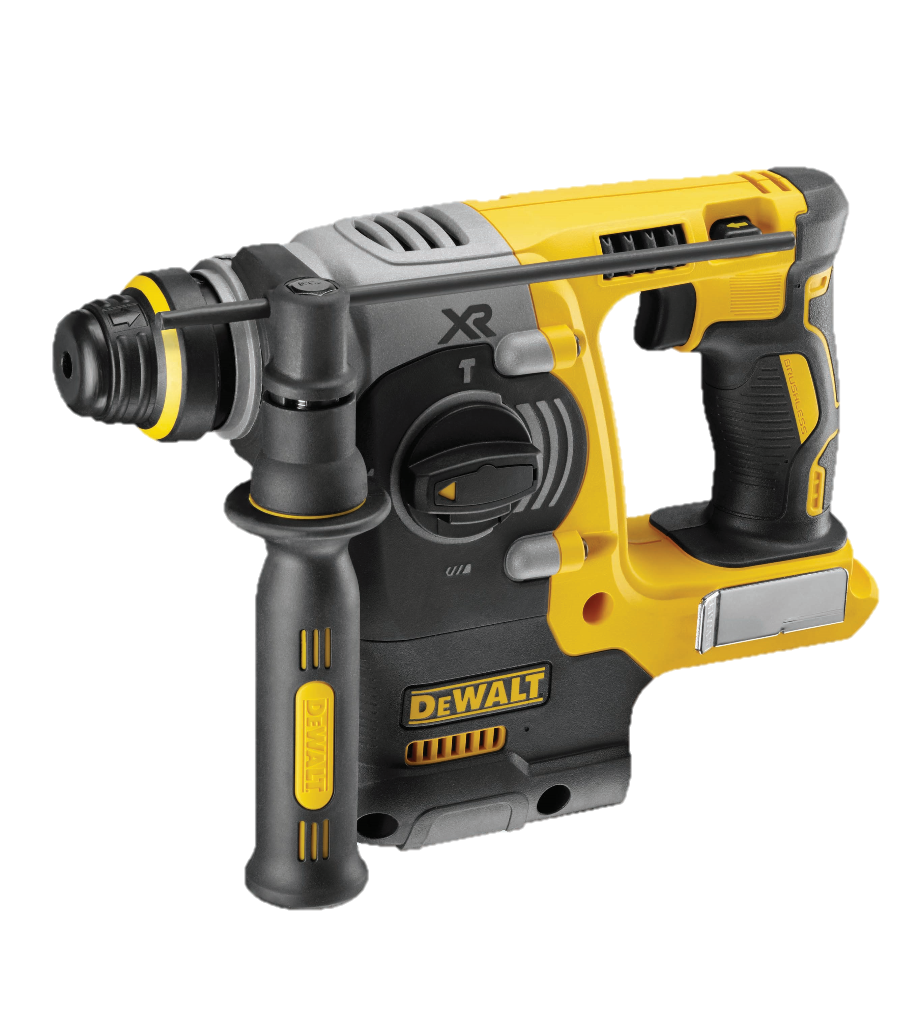

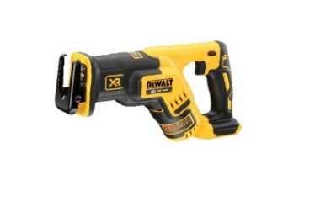
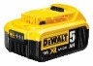
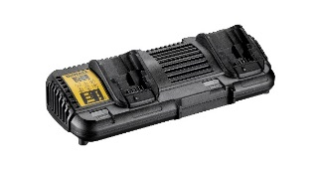
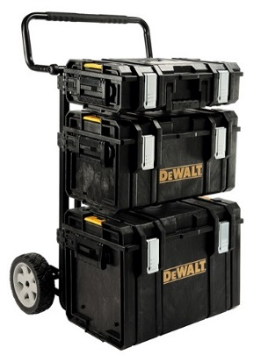
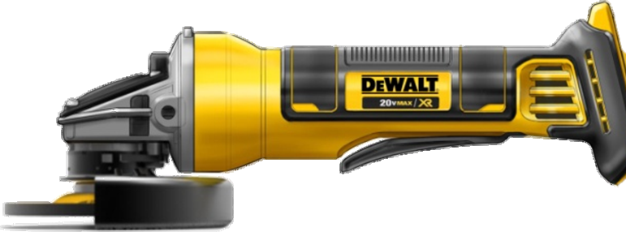
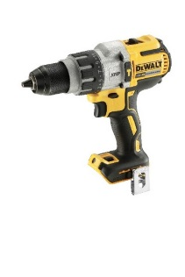
1 x DCS
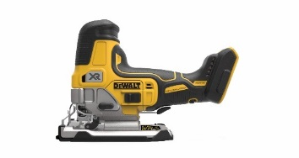

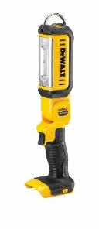
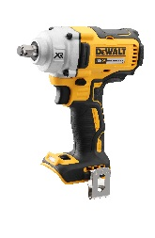

DCK856P4-QW
18,0 Volt / 5 Ah Akku-Kombopack, bestehend aus:

DCD 996: Akku-Dreigang-Schlagbohrschrauber (bürstenlos)

- Neueste Generation der XRP Dreigang-Schrauber mit über 25% höherer Abgabeleistung und kompakteren Abmessungen
- Über 50% längere Laufzeit pro Akkuladung sowie höhere Lebensdauer durch innovative, bürstenlose Motor-Technologie
- Sehr hoher Arbeitsfortschritt durch optimal abgestimmtes 3-Gang-Vollmetallgetriebe mit 20%iger Drehmomentsteigerung sowie gesteigerte Leerlaufschlagzahl auf über 38.000 min⁻¹
- Problemloser Langzeiteinsatz durch Sicherheitselektronik (permanente Überprüfung von Akku-Temperatur, Stromentnahme und Entladeschutz)
- Elektronische Dreh- und Schlagzahlregulierung sowie Rechts- / Linkslauf
- Innovative, elektronische Drehmomentkupplung sowie präzises 11-stufiges Drehmomentmodul mit zuverlässigem Abschaltmoment
- Robustes 13 mm Vollmetall-Schnellspann-Bohrfutter und automatische Spindelarretierung
- Innovative dreistufige LED-Leuchte mit sehr hoher Leuchtkraft von bis zu 77 Lumen und optimal ausgerichtetem Lichtkegel
- Sehr kompakte Abmessungen durch innovative, elektronisch gesteuerte Drehmoment-kupplung und damit problemloser Einsatz auch bei eingeengten Platzverhältnissen
- Ergonomisch gummierter Handgriff für ein Maximum an Sicherheit und Arbeitskomfort
- Gürtelhaken und magnetischer Bithalter garantieren in allen Situationen einen sicheren und schnellen Einsatz

DCF 894: Akku-Schlagschrauber (bürstenlos)

- Neueste Generation leistungsstarker 3-Stufen Akku-Schlagschrauber (1/2“) mit höherer Abgabeleistung und weitaus stärkerem Drehmoment gegenüber vergleichbarem Vorgängermodell
- Längere Laufzeit pro Akku-Ladung sowie höhere Lebensdauer durch innovative, bürstenlose Motor-Technologie
- Dreh- und Schlagzahl sowie maximales Drehmoment über 2 Stufen elektronisch einstellbar und damit perfekte Kontrolle bei allen Anwendungen
- Zusätzliche elektronische Kontrollstufe (mit gleichen Maximalwerten wie in Stufe 2) minimiert im Rechtslauf die Gefahr eines Überdrehens des Gewindes bzw. reduziert im Linkslauf die maximale Drehzahl, sobald sich die Schraube gelöst hat
- Sehr hohes Drehmoment von nahezu 450 Nm für extrem schwere Schraubarbeiten
- Leicht dosierbare Schalterelektronik für präzise Schraubarbeiten
- Problemloser Langzeiteinsatz durch Sicherheitselektronik (permanente Überprüfung von Akku-Temperatur, Stromentnahme und Entladeschutz)
- Robustes Aluminium-Schlagwerkgehäuse ermöglicht optimalen Wärmeaustausch und erhöht somit die Lebensdauer des Gerätes
- Robuste 1/2“-Außenvierkant-Aufnahme mit Kugelrastung garantiert sehr sicheren Sitz der Einsatzwerkzeuge auch im harten Schraubfall
- Optimal positionierte und sehr leistungsstarke LED-Leuchten für perfekte Sichtverhältnisse am Arbeitsplatz
- Perfekte Handhabung durch extrem kompakte und leichte Bauweise sowie ergonomisch gummierte Griffbereiche
- Problemloser Einsatz durch robusten Gürtelclip aus Metall

DCH 273: SDS-plus Akku-Kombihammer (bürstenlos)

- Leistungsstarker 24 mm SDS-plus Kombihammer mit hoher Einzelschlagenergie von 2,1 Joule, optimal geeignet für den harten Montageeinsatz
- Längere Laufzeit pro Akku-Ladung sowie höhere Lebensdauer durch innovative, bürstenlose Motor-Technologie
- Sehr hoher Bohrfortschritt durch optimal abgestimmtes elektropneumatisches Hammerwerk
- Elektronische Kupplung für ein gleichmäßig hohes Drehmoment und eine noch höhere Lebensdauer
- Elektronischer Drehstopp für leichte Meißelarbeiten
- Schlagstopp für Bohrarbeiten in Holz, Keramik und Metall
- Effektive Vibrationsreduzierung durch spezielle Dämpfungsmechanik von Motor, Getriebe und Schlagwerk
- Integrierte LED ermöglicht eine bessere Sicht in dunklen Bereichen
- Sicherer Maschineneinsatz durch elektronische Motorbremse
- Modularer Maschinenaufbau gewährleistet schnelle und problemlose Servicearbeiten
- Gummierter Handgriff, sehr geringes Gewicht und ausbalancierte Bauweise für ermüdungsarmes Arbeiten auch bei längerem Einsatz

DCG 405: Akku-Winkelschleifer (bürstenlos)

- Robuster und durchzugsstarker 125 mm Akku-Winkelschleifer, ideal einsetzbar für alle Trenn-, Schleif- und Schrupparbeiten
- Längere Laufzeit pro Akku-Ladung sowie höhere Lebensdauer durch innovative, bürstenlose Motor-Technologie
- Epoxyd-Harz gepanzerte Wicklungen schützen den Motor vor abrasiven Staubpartikeln
- Optimiertes Lüftersystem kühlt Winkelschleifer und Elektronik effektiv während der Anwendung und erhöht die Lebensdauer
- Perform & Protect: Elektronische Bremse stoppt die Scheibe zuverlässig in Sekundenschnelle (<2 Sekunden)
- Perform & Protect: Elektronische Kupplung schaltet das Gerät bei Blockieren automatisch ab und schützt so Anwender und Maschine
- Kombination aus elektronischer Kupplung und Bremse minimiert die Gefahren bei Kickbacks noch effektiver
- Überlastschutz zum Schutz von Anwender und Maschine
- Wiederanlaufschutz verhindert versehentliches Anlaufen des Winkelschleifers bei Akku-Wechsel
- Schutzgitter für Kühlluftschlitze schützen den Motor vor groben Staubpartikeln
- Schnellspannmutter für einen schnellen, werkzeuglosen Zubehörwechsel
- Werkzeuglose Schutzhauben-Schnellverstellung

DCS 367: Akku-Säbelsäge (bürstenlos)

- Extrem kompakte 18,0 Volt Akku-Säbelsäge mit innovativem Design – optimal geeignet im Einsatz unter eingeengten Platzverhältnissen sowie im Einhand-betrieb durch ausbalancierte Bauweise
- Längere Laufzeit pro Akku-Ladung sowie höhere Lebensdauer durch innovative, bürstenlose Motor-Technologie
- Sehr hohe Durchzugskraft ermöglicht hohe Schnittgeschwindigkeit in allen Materialien
- Sicherer und vielseitiger Einsatz durch elektronische Hubzahlregulierung, Verriegelungsschalter und elektronische Motorbremse
- Sägeblätter schnell und werkzeuglos in alle vier Richtungen einsetzbar
- Schwenkbarer Sägeschuh für präzise Arbeiten und problemloses Handling
- Optimal ausgeleuchteter Schnitt-Bereich durch ideal positionierte und leistungsstarke LED
- Vollgummiertes und damit feuchtigkeitsgeschütztes Getriebegehäuse aus leichtem, aber dennoch robusten Aluminium
- Sicherer und ermüdungsarmer Einsatz durch ausbalancierte Bauweise und ergonomisch gummierten Handgriff

DCS 335: Stichsäge

- Handliche und leistungsstarke Akku-Stichsäge mit perfektem Handling durch bewährte Motorgriff-Bauform
- Längere Laufzeit pro Akku-Ladung sowie höhere Lebensdauer durch innovative, bürstenlose Motor-Technologie
- Lüftergekühlter Hochleistungsmotor mit elektronischer Hubzahlregulierung
- Exakte Hubzahlvorwahl über Rändelrad für materialgerechtes Arbeiten
- Einfache Bedienung durch großdimensionierten Feststellschalter
- Sägeschuh über präzise Arretiermechanik beidseitig bis 45° Neigung exakt und werkzeuglos einstellbar
- Neu entwickelte Aufnahme garantiert sicheren und spielfreien Sitz der Sägeblätter
- Schneller, sicherer und problemloser Sägeblattwechsel durch werkzeugloses Wechselsystem
- Dreistufige Pendelhubsteuerung gewährleistet optimale Schnittleistung bei allen Anwendungen
- Neu konzipierter Hubstangenantrieb mit patentiertem Ausgleichsgewicht reduziert spürbar die Vibrationen
- Robuster Sägeschuh aus Alu-Druckguss mit Stahleinlagen und abnehmbarem Werkstückschutz
- Sicherer Einsatz durch elektronische Motorbremse
- Kompakte Bauweise mit ergonomisch gummierten Motorgriff gewährleistet sichere und präzise Maschinenführung
- Freie Sicht auf den Anriss durch effektive Späneblasvorrichtung sowie
beidseitig positionierte LEDs
- Optimale Handhabung durch kompakte und leichte Bauweise sowie ergonomisch gummierte Griffbereiche
- Effektive Staubabsaugung, direkt kompatibel mit dem DeWALT Airlock-System für einfache, schnelle und sichere Saugschlauch-Verbindung
- Sehr vielseitige und präzise Arbeiten durch zusätzlichen Einsatz von Parallelanschlag (DE 3241-XJ) und Zirkel (DE 3242-XJ) – als Zubehör erhältlich

DCS 570: Akku-Handkreissäge (bürstenlos)

- Leistungsstarke 18,0 Volt Akku-Handkreissäge mit sehr hoher Schnitttiefe von max. 64 mm
- Längere Laufzeit pro Akku-Ladung sowie höhere Lebensdauer durch innovative, bürstenlose Motor-Technologie
- Problemloser Langzeiteinsatz durch Sicherheitselektronik (permanente Überprüfung von Akku-Temperatur, Stromentnahme und Entladeschutz)
- Sicherer Einsatz durch elektronische Motorbremse und Verrieglungsschalter
- Vielseitig einsetzbar durch präzise, schnelle und werkzeuglose Einstellung der Schnitttiefe sowie der Neigungswinkel über exakte Skalierungen
- Einfacher und schneller Sägeblattwechsel durch Spindelarretierung
- Robuster, verwindungssteifer und plangefräster Alu-Sägeschuh
- Im Frontbereich gekürzte Schutzhaube sowie integrierte LED und Blasvor-richtung erlauben selbst bei schlechten Lichtverhältnissen uneingeschränkten Blick auf den Anriß
- Robuste, aber dennoch leichte Bauweise mit Getriebegehäuse und Schutzhaube aus hochwertigen Aluminium
- Kompakte und ausbalancierte Bauweise sowie gummierter, ergonomischer Handgriff für Sicherheit und Arbeitskomfort
- Effiziente und Airlock-kompatible Staubabsaugung
- Rechtsseitig positioniertes Sägeblatt ermöglicht perfekte Maschinenführung

DCL 050: Akku-LED-Leuchte

- LED-Leuchte mit 2 einstellbaren Leuchtstufen und hoher Leuchtstärke bis zu 500 Lumen
- Feuchtigkeitsgeschütztes (IP 54) und stoßfestes Gehäuse mit praktischem Aufhängehaken
- Optimale Ausrichtung des Lichtstrahls durch 9-fach bzw. um 144° verstellbaren Lampenkopf
- Standfeste und sichere Positionierung durch niedrigen Schwerpunkt

Technische Daten DCD 996 (18 Volt Akku-Schlagbohrschrauber)

Akku-Technologie | alle 18 Volt und 54 Volt Flexvolt XR-Akkus jeder Ah-Klasse
Leerlaufdrehzahl | 0 - 450 / 1.300 / 2.000 min⁻¹
Leerlaufschlagzahl | 0 - 8.600 / 25.500 / 38.250 min⁻¹
max. Drehmoment (h / w) | 95 / 66 Nm
max. Bohrleistung in Holz / Metall / Stein | 55 / 15 / 16 mm
Bohrfutterspannweite | 1,5 - 13 mm
Gewicht (inkl. 5 Ah-Akku) | 2,1 kg
Schalldruckpegel (LPA) | 97 db(A)
Schallleistungspegel (LWA) | 108 db(A)
K-Wert (Schalldruck) | 3,0 db(A)
Vibrationen | 2,5 m/s²
K-Wert (Vibrationen) | 1,5 m/s²

Technische Daten DCF 894 (18 Volt Akku-Schlagschrauber)

Akku-Technologie | alle 18 Volt und 54 Volt Flexvolt XR-Akkus jeder Ah-Klasse
Leerlaufdrehzahl (in 1. Stufe / in 2. Stufe bzw. in Kontrollstufe) | 0 - 900 / 2.000 min⁻¹
max. Lastschlagzahl | 3.100 min⁻¹
max. Drehmoment  (in 1. Stufe / in 2. Stufe bzw. in Kontrollstufe) | 200 / 447 Nm
max. Lösemoment | 746 Nm
Werkzeugaufnahme | ½“ Außenvierkant mit Kugelrastung
max. Schraubendurchmesser | M 20
Gewicht (inkl. 5 Ah-Akku) | 2,3 kg
Schalldruckpegel (LPA) | 94 db(A)
Schallleistungspegel (LWA) | 105 db(A)
K-Wert (Schalldruck) | 3,3 db(A)
Vibrationen | 13,5 m/s²
K-Wert (Vibrationen) | 4,4 m/s²

Technische Daten DCH 273 (18 Volt Akku-Kombihammer)

Akku-Technologie | alle 18 Volt und 54 Volt Flexvolt XR-Akkus jeder Ah-Klasse
Abgabeleistung | 400 Watt
Leerlaufdrehzahl | 0 - 1.100 min⁻¹
Leerlaufschlagzahl | 0 - 4.600 min⁻¹
Einzelschlagenergie | 2,1 Joule
Werkzeugaufnahme | SDS-plus
Max. Bohrleistung in Holz / Metall / Beton | 26 / 13 / 24 mm
Gewicht (inkl. 5 Ah-Akku) | 3,1 kg
Schalldruckpegel (LPA) | 86 db(A)
Schallleistungspegel (LWA) | 97 db(A)
K-Wert (Schalldruck) | 3,0 db(A)
Vibrationen | 6,6 m/s²
K-Wert (Vibrationen) | 1,5 m/s²

Technische Daten DCG 405 (18 Volt Akku-Winkelschleifer)

Akku-Technologie | alle 18 Volt und 54 Volt Flexvolt XR-Akkus jeder Ah-Klasse
Leerlaufdrehzahl | 9.000 min⁻¹
Antriebsspindel | M14
Scheibendurchmesser | 125 mm
Gewicht (inkl. 5 Ah-Akku) | 2,5 kg
Schalldruckpegel (LPA) | 85 db(A)
Schallleistungspegel (LWA) | 96 db(A)
K-Wert (Schalldruck) | 3,0 db(A)
Vibrationen | 4,4 m/s²
K-Wert (Vibrationen) | 1,5 m/s²

Technische Daten DCS 367 (18 Volt Akku-Säbelsäge)

Akku-Technologie | alle 18 Volt und 54 Volt Flexvolt XR-Akkus jeder Ah-Klasse
Leerlaufhubzahl | 0 - 2.900 min⁻¹
Hublänge | 28,6 mm
Gewicht (inkl. 5 Ah-Akku) | 2,9 kg
Schalldruckpegel (LPA) | 88 dB(A)
Schallleistungspegel (LWA) | 99 dB(A)
K-Wert (Schalldruck) | 3 dB(A)
Vibrationen | 17,5 m/s²
K-Wert (Vibrationen) | 3 m/s²

Technische Daten DCS 335 (18 Volt Akku-Stichsäge)

Akku-Technologie | alle 18 Volt und 54 Volt Flexvolt XR-Akkus jeder Ah-Klasse
Leerlaufhubzahl | 1.000 - 3.200 min⁻¹
Hublänge | 26 mm
Neigungseinstellung (beidseitig) | 45 °
max. Schnitttiefe in Holz / Alu / Stahl | 135 / 25 / 10 mm
Gewicht (inkl. 5 Ah-Akku) | 2,7 kg
Schalldruckpegel (LPA) | 84 dB(A)
Schallleistungspegel LWA) | 95 dB(A)
K-Wert (Schalldruck) | 3 dB(A)
Vibrationen | 13,3 m/s²
K-Wert (Vibrationen) | 1,5 m/s²

Technische Daten DCS 570 (18 Volt Akku-Handkreissäge)

Akku-Technologie | alle 18 Volt und 54 Volt Flexvolt XR-Akkus jeder Ah-Klasse
Leerlaufdrehzahl (min-1) | 5.200 min⁻¹
Neigungseinstellung | 50°
Sägeblatt-Ø (mm) | 184 x 30 mm
Max. Schnitttiefe bei 90° / 45° | 64 / 41 mm
Gewicht (inkl. 5 Ah-Akku) | 3,6 kg
Schalldruckpegel (LPA) | 91 dB(A)
Schallleistungspegel LWA) | 102 dB(A)
K-Wert (Schallleistung) | 3 dB(A)
Vibrationen | 2,5 m/s²
K-Wert (Vibrationen) | 1,5 m/s²

Technische Daten DCL 050 (18 Volt Akku-LED-Leuchte)

Akku-Technologie | alle 18 Volt und 54 Volt Flexvolt XR-Akkus jeder Ah-Klasse
Leuchtmittel | LED
Leuchtstärke | in 1. / 2. Stufe: 250 / 500 Lumen
Leuchtdauer (mit 5,0 Ah-Akku) | in 1. / 2. Stufe: 12 / 6 Std.
Staub- und Feuchtigkeitsschutzklasse | IP 54
Gewicht (inkl. 5 Ah-Akku) | 1,0 kg

Serienmäßiger Lieferumfang DCK 856 P4-QW

- 4 x leistungsstarke Li-Ion-Akkus mit je 5 Ah Speicherkapazität und LED-Kapazitätsanzeige, einsetzbar in alle 18 Volt Akku-Maschinen
- System-Doppel-Schnellladegerät für alle XR-Akkus von 10,8 bis 18 Volt und Flexvolt XR-Akkus
- 1 x Tough-System, bestehend aus Toughboxen DS 150, DS 300 und DS 400 sowie Trolley

EAN-code DCK856P4-QW | 5035048710432

